DOCUMENTO CONTROLADO

Revisão | Descrição da Alteração | Data
0 | Liberação de Documento | 00/00/0000
A AUTENTICIDADE E INTEGRIDADE DESTE DOCUMENTO ESTÃO GARANTIDAS PELO ORIGINAL DO DOCUMENTO FÍSICO ASSINADO OU CÓPIA CONTROLADA MANTIDOS NO ESCRITÓRIO DA QUALIDADE

Elaboração | Rossicleia da Silva Carvalho |  | Data  00/00/0000
Verificação |  |  | Data  00/00/0000
Verificação |  |  | Data  00/00/0000
Aprovação |  |  | Data  00/00/0000

OBJETIVO

Evitar erros nas transações de valores no caixa durante o dia, gerando uma relação exata dos saldos e movimentação de caixa, e erros comuns no decorrer do dia e que podem prejudicar os cálculos para a relação exata dos saldos das movimentações.

SIGLAS E DEFINIÇÕES

POP- Procedimento Operacional Padrão
HPU- Hospital Prontocord Unimed
NFSe- Nota Fiscal de Serviços Eletrônica
ANS- Agência Nacional de Saúde Suplementar
Rede Própria - Recurso físico de propriedade da operadora, ou de sociedade controlada pela operadora, ou ainda, de sociedade controladora da operadora conforme a Resolução Normativa ANS nº 275, 1º de novembro de 2011.

RECURSOS

- Material de expediente, Computador, Sistema UP, Internet, Telefone, Cofre, E-mail, Tabelas de Preços.

Obs: -Tabelas de Preços: São usadas para conferência dos valores recebidos no caixa

PROCEDIMENTO

  - –FECHAMENTO DE CAIXA

- Faço o fechamento do caixa com recepcionistas do plantão todos os dias até 08:00h na tesouraria;
- Confiro no movimento do caixa do dia, tanto os valores quanto os documentos que comprovam as transações do dia, dinheiro, cartões, notas fiscais, se for cheque deve está devidamente assinado e datado (em caso de documentação incompleta o processo não é aceito pela tesouraria, devolvo para fazerem a conferencia );
- Transfiro os cartões do caixa para conta cartão no sistema UP;
- Após os lançamentos fazer o fechamento parcial do caixa, realizar a conferência de documentos que foram lançados: Dinheiro /cheque que estão no cofre;
- Após a conferência faço o fechamento e imprimo o Movimento do Caixa para assinar validando o mesmo com administração (D.Juliana);
- Lanço diariamente todos os movimentos na Planilha de Movimentação Analítica Diário da Tesouraria do HPU (Excel);
- Envio através de e-mail todos os dias a planilha de controle de caixa para o Financeiro e Administração até as 08:30h , com informações fidedignas;
- Entrego o movimento do caixa da tesouraria (Cheques, Cartões/ Espécie) diariamente para setor financeiro do HMU ( Sr. Geova ) o mesmo dar recebido no movimento do caixa ;
- Recebo do financeiro todos os comprovantes de depósito e anexo no movimento do caixa.
- Todo dia 05 de cada mês envio o Relatório do Movimento Mensal do Caixa da Tesouraria + Gráfico para Financeiro, Administração e Contabilidade.

REGISTRO

- Movimento Financeiro do Dia (Sistema UP)
- Movimentação Analítica Diário da Tesouraria (Excel)
- Relatório do Movimento Mensal do Caixa da Tesouraria (Excel)
- Gráfico (Excel)

REFERÊNCIAS BIBLIOGRÁFICAS

- Lei cheque caução; Código Penal Brasileiro 135ª – Lei nº 12653/12 (https://penalemresumo.blogspot.com.br/2010/06/art-135a-condicionamento-de-atendimento.html)
- Código defeso do consumidor; - Lei nº 8.078 (http://www.planalto.gov.br/ccivil_03/Leis/L8078.htm)
- Lei da emissão da nota fiscal eletrônica - Lei nº 9.144 (http://nfse.manaus.am.gov.br/MA0101/arquivos/Decreto%209144.htm)
- Lei de cancelamento da nota fiscal eletrônica - Lei nº 9.144 (Fonte: http://www.sefaz.am.gov.br/noticias/exibenoticia.asp?codnoticia=7284)
- Brasil. Ministério da Saúde. Glossário temático: saúde suplementar / Ministério da Saúde, Agência Nacional de Saúde Suplementar – 2. Ed. Brasília: Ministério da Saúde, 2012. 122 p.
- O Fluxo de Caixa Segundo a Lei 11.638/07.
(http://carlosalexandresa.com.br/artigos/O-Fluxo-de-Caixa-segundo-a-Lei-11638.pdf)

ANEXOS
DSF
DDDSSDDS
1 –ANEXO- ABRIR O CAIXA –PROCESSO/FINANCEIRO
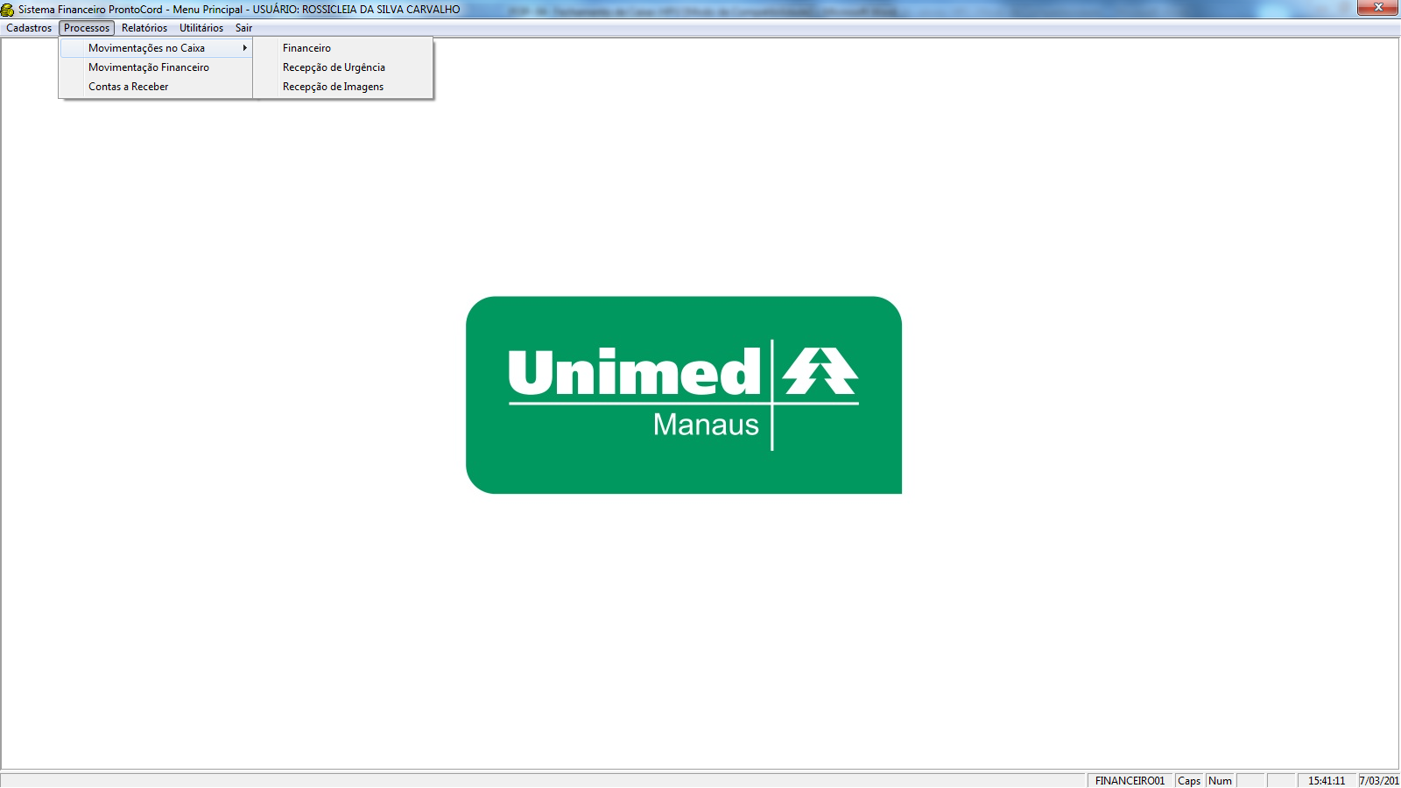

2 - ANEXO- ABERTURA DO CAIXA
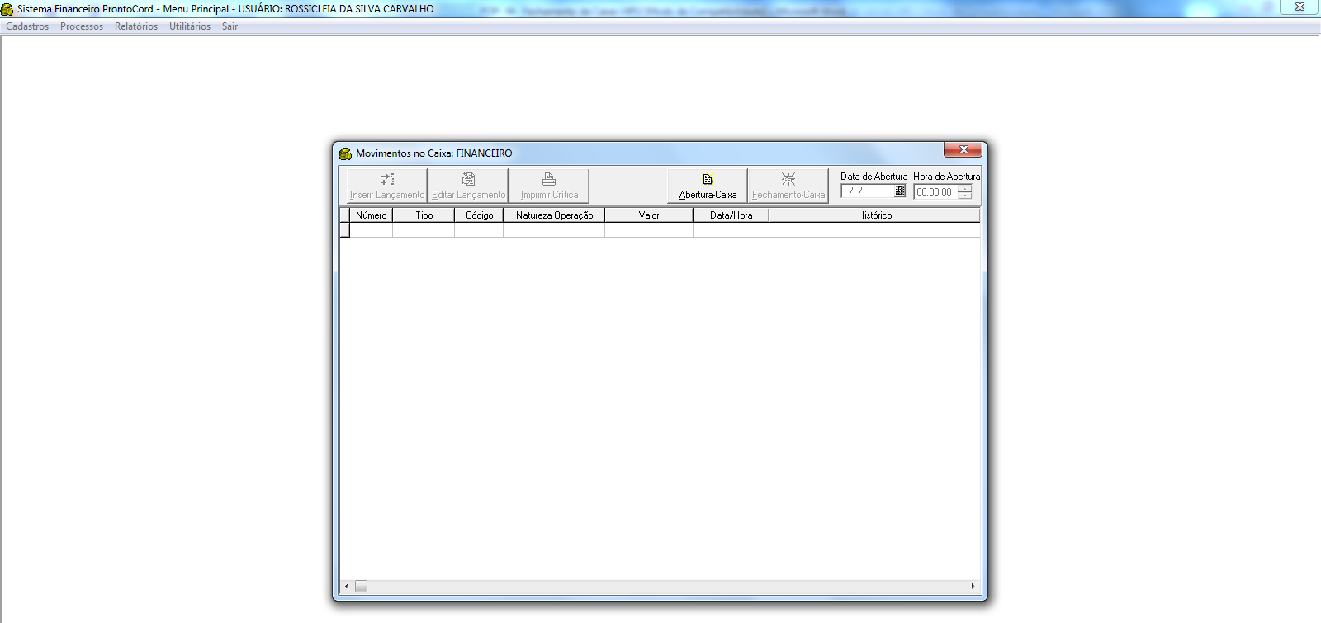

3- ANEXO- FAZER TRANSFERÊNCIA DOS CARTÕES DE CREDITO
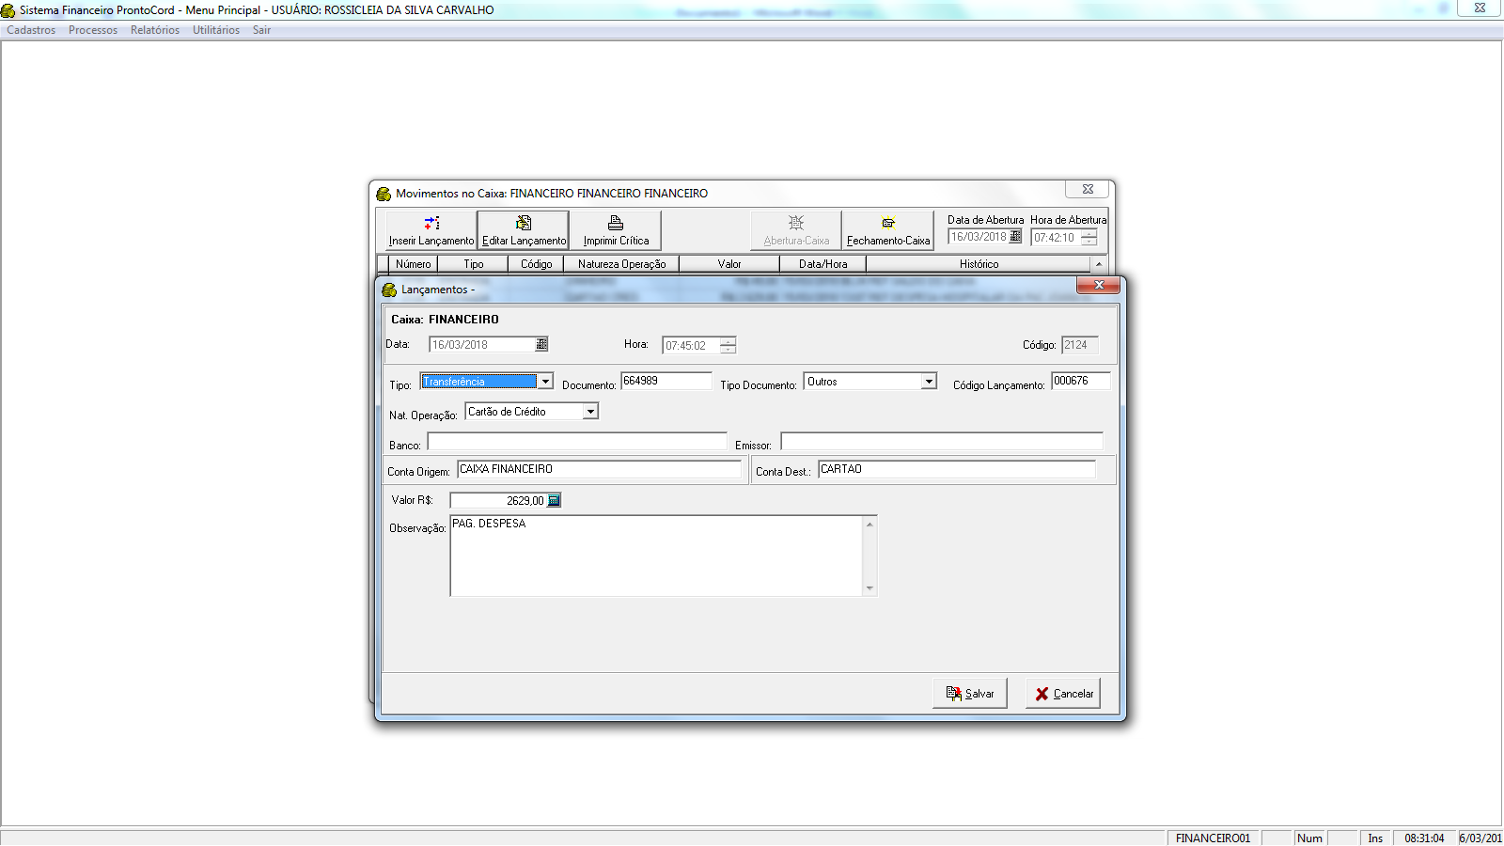

4- ANEXO- DAR SAIDA DO SALDO CAIXA
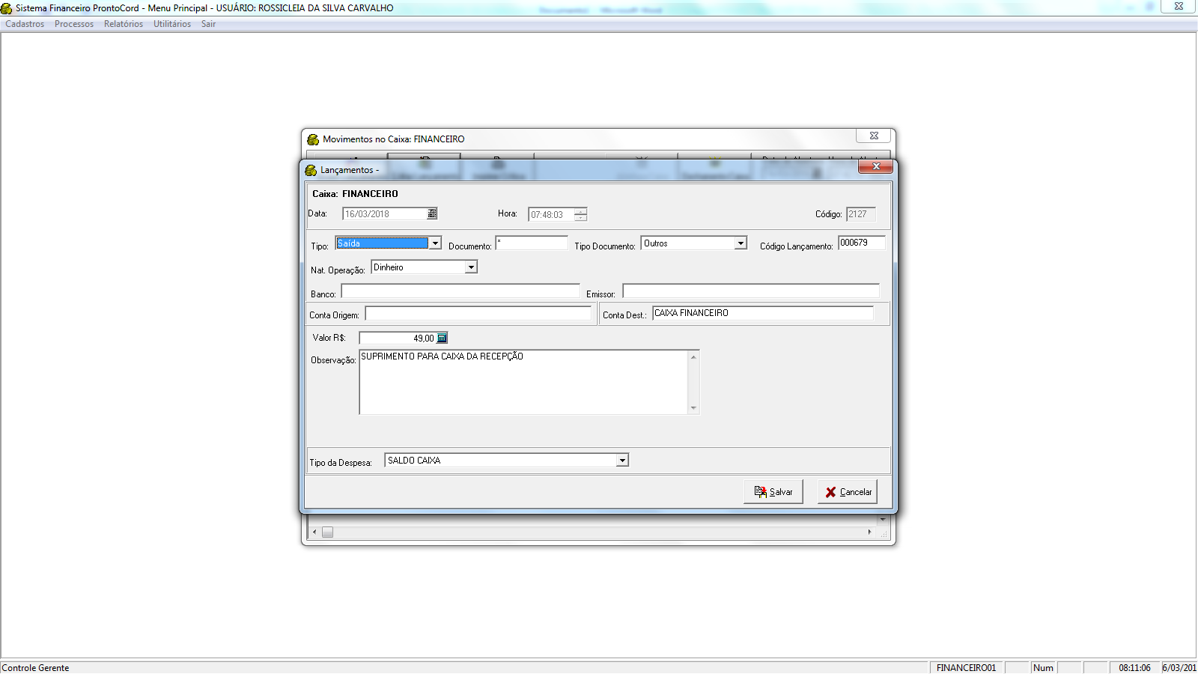

5- ANEXO- FECHAMENTO DO CAIXA
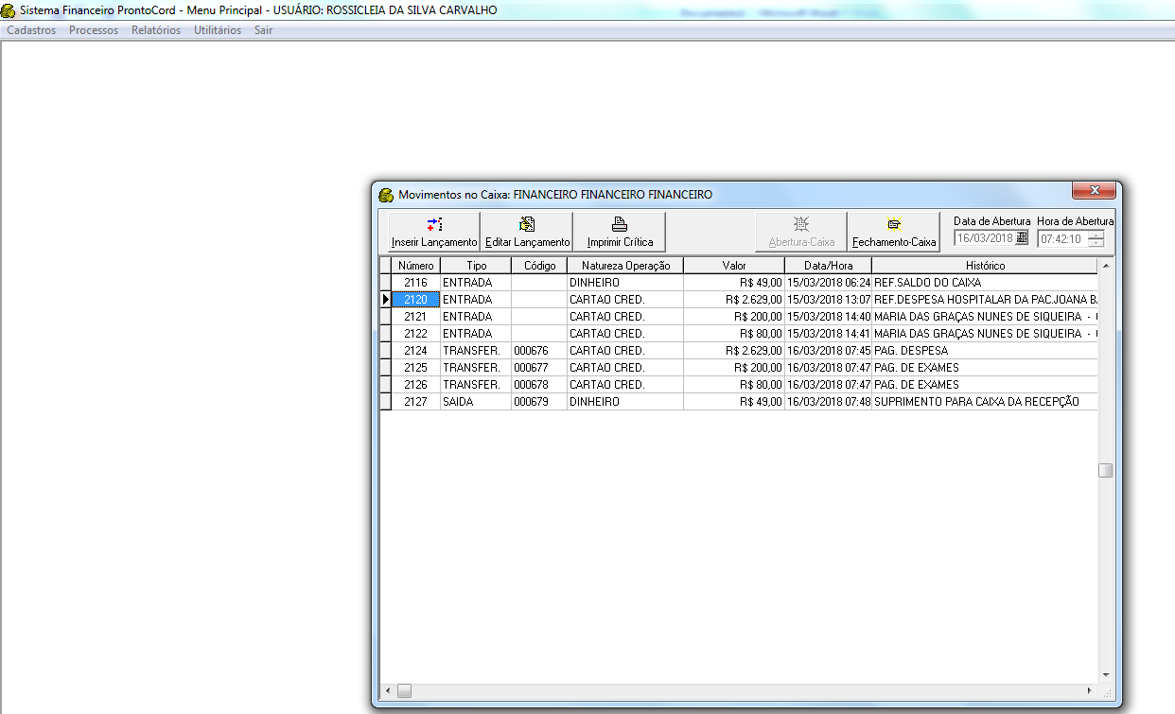

9-ANEXO- FECHAMENTO DO MOVIMENTO FINANCEIRO DO DIA
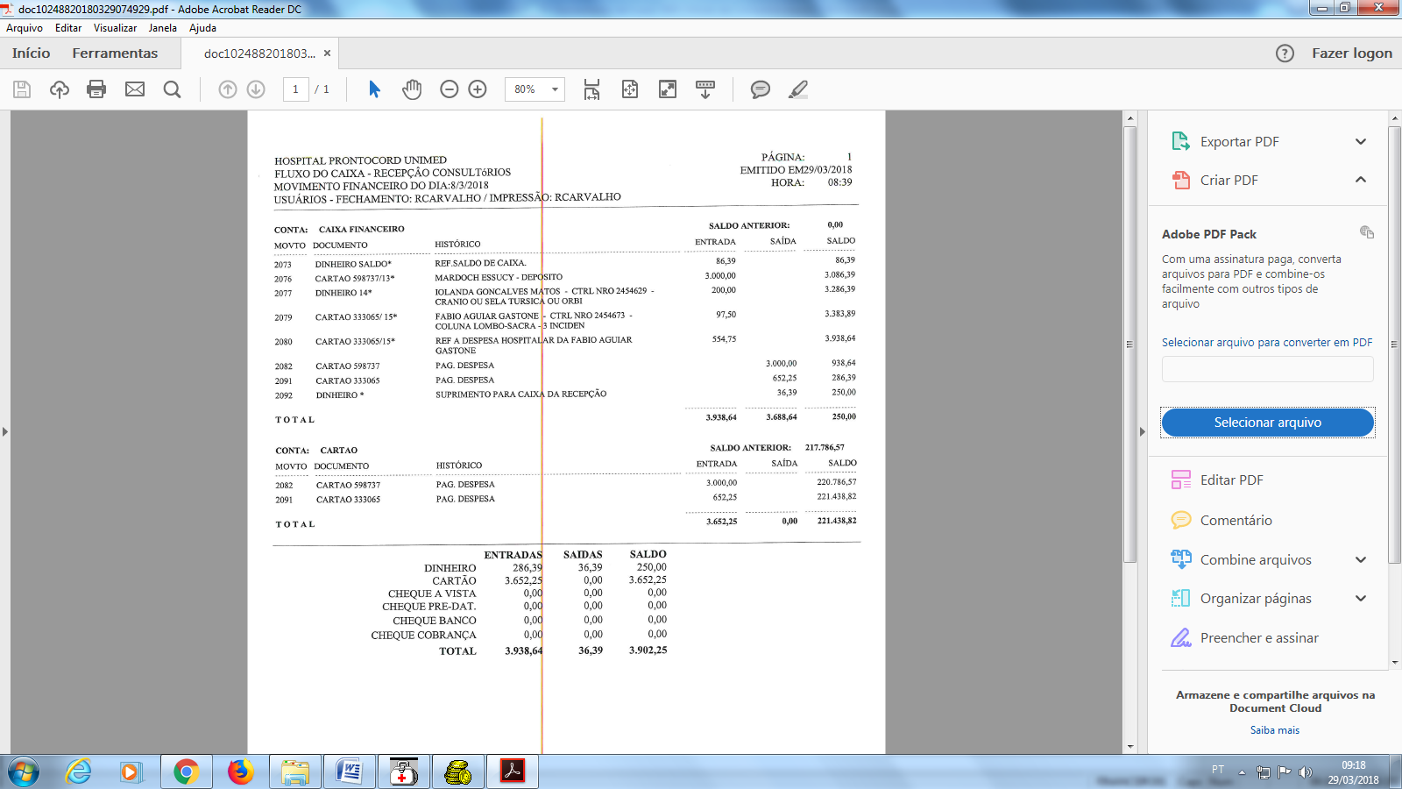

6-Anexo- Movimentação Analítica Diário da Tesouraria (Excel)
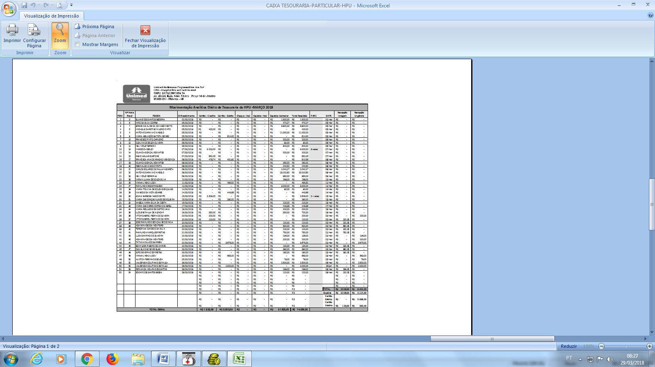

7-ANEXO- Relatório do Movimento Mensal do Caixa da Tesouraria
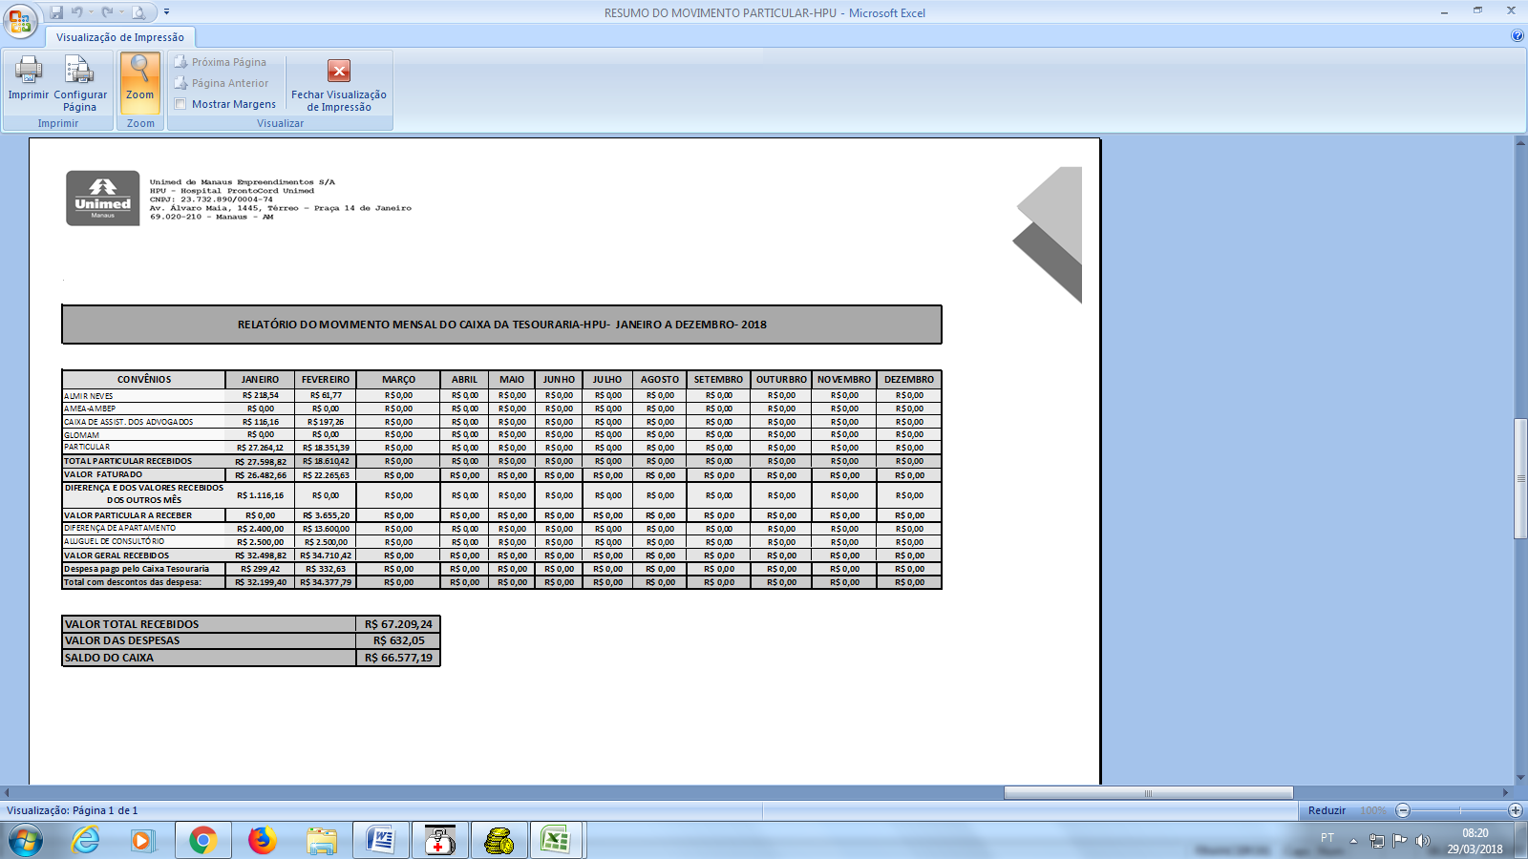

8-ANEXO- GRAFICO DO HPU
